**Cały garnitur czy rozkompletowany? Sprawdź co jest modne!**

**Chcesz znać odpowiedź na pytanie czy nosić cały garnitur czy rozkompletowany? Znajdź wskazówki w naszym artykule. Zachęcamy do lektury.**

**Cały garnitur czy rozkompletowany? Jak modnie nosić odzież elegancką?**

Moda ostatnimi czasy łamie wszelkie tradycje i zasady, również w odniesieniu do mody młodzieżowe czy dziecięcej. Mając to na uwadze postarajmy się odpowiedzieć na pytanie - [cały garnitur czy rozkompletowany](http://www.standar.pl/rozkompletowany-garnitur-jak-go-nosic/)?

**Garnitur dla dzieci i młodzieży**

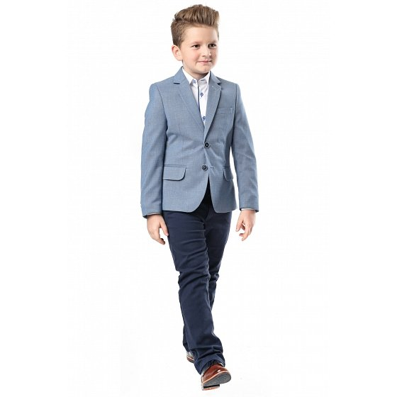

Dzieci a także młodzież również powinny wyglądać odświętnie, jeśli wymaga tego dana sytuacja. Garnitur to dobra opcja zatem podczas obecności na weselu, ślubie, komuni czy oficjalnym przyjęciu. Sprawdzi się również podczas uroczystości szkolnych, na egzaminie lub podczas wizyty w teatrze lub filharmonii. Pytanie czy *cały garnitur czy rozkompletowany*, którą opcję wybrać?

**Cały garnitur czy rozkompletowany - co lepiej się prezentuje?**

Cały garnitur jest bardzo poważną formą eleganckiej stylizacji. Jeśli wybieramy się na wesołe wydarzenie, możemy postawić na rozkompletowane części garnituru, w różnych kolorach. Dla przykładu zestawić beżową marynarkę z brązowymi spodniami, spodnie garniturowe w głębokim granacie z jasną marynarką. Opcji jest naprawdę wiele! Zatem **cały garnitur czy rozkompletowany**? Wiele tu zależy od sytuacji, niemniej jednak opcja z różnymi fakturami i barwami poszczególnych cześci garnituru będzie zdecydowanie modniejsza.